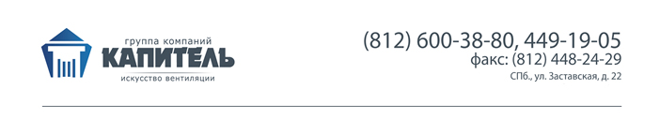

БЛАНК ЗАКАЗ НА ДРОССЕЛЬ КЛАПАН КРУГЛЫЙ

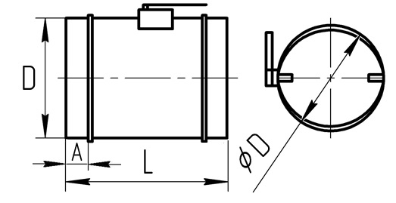

№ | D (мм) | Материал | Исполнение | Кол-во (шт.) | Примечание

